Федеральное государственное бюджетное образовательное

учреждение высшего образования

«Национальный исследовательский университет «МЭИ»

|  |  |  |  |
| --- | --- | --- | --- |
| Институт: | *ИнЭИ* | Кафедра: | *БИТ* |
| Направление подготовки: | | *38.03.05 Бизнес-информатика* | |

**ОТЧЕТ по практике**

|  |  |
| --- | --- |
| **Наименование практики:** | Производственная практика: технологическая (проектно-технологическая) практика |

**СТУДЕНТ**

|  |  |
| --- | --- |
|  | / Тихонюк Д.А. / |
| *(подпись )* | (*Фамилия и инициалы*) |

|  |  |
| --- | --- |
| Группа | ИЭ-65-22 |
|  | *(номер учебной группы)* |

**ПРОМЕЖУТОЧНАЯ АТТЕСТАЦИЯ ПО ПРАКТИКЕ**

|  |
| --- |
|  |
| *(отлично, хорошо, удовлетворительно, неудовлетворительно)* |

|  |  |
| --- | --- |
|  | / Крепков И.М. / |
| *(подпись )* | (*Фамилия и инициалы члена комиссии*) |

|  |  |
| --- | --- |
|  | / Пичугина Е.А. / |
| *(подпись )* | (*Фамилия и инициалы члена комиссии*) |

**Москва**

**2025**

Федеральное государственное бюджетное образовательное

учреждение высшего образования

«Национальный исследовательский университет «МЭИ»

|  |  |  |  |
| --- | --- | --- | --- |
| Институт: | *ИнЭИ* | Кафедра: | *БИТ* |
| Направление подготовки/специальность: | | *38.03.05 Бизнес-информатика* | |

**ЗАДАНИЕ НА ПРАКТИКУ**

|  |  |  |
| --- | --- | --- |
| **Наименование практики:** | Производственная практика: технологическая (проектно-технологическая) практика | |
| **Студент:** | *Тихонюк Дмитрий Александрович* | |
|  | *(Фамилия, имя, отчество (при наличии) полностью)* | |
| **Группа:** | *ИЭ-65-22* | |
|  | *(номер учебной группы)* | |
| **Место прохождения практики:** | *НИУ МЭИ, ИнЭИ, ИВЦ МЭИ, ОРВИС* | |
|  | *(наименование предприятия, организации, учреждения, подразделения МЭИ в соответствии с приказом о направлении на практику)* | |
| **Сроки практики:** | *17.06.2025 - 14.07.2025* | |
|  | *(в соответствии с приказом о направлении на практику)* | |
| **Содержание задания:** | |  |
| 1. Вводный инструктаж на кафедре БИТ | | |
| 2. Общая характеристика организации. Комплексный анализ (исследование) состояния информационных технологий инфраструктуры организации | | |
| 3. Должностные обязанности практиканта | | |
| 4. Характеристика деятельности (задач) на производственной практике | | |
| 5. Практические результаты деятельности студента полученные в ходе практики | | |
| *(вопросы, подлежащие изучению в соответствии с планируемыми результатами обучения,*  *заполняются руководителем практики от МЭИ)* | | |

**По результатам прохождения практики студент оформляет отчет по установленной форме.**

|  |  |  |
| --- | --- | --- |
| Руководитель практики  (от МЭИ) |  | / Крепков И.М. / |
|  | *(подпись)* | (*Фамилия и инициалы*) |

|  |  |  |
| --- | --- | --- |
| Студент |  | / Тихонюк Д.А. / |
|  | *(подпись)* | (*Фамилия и инициалы*) |

ГРАФИК прохождения ПРАКТИКИ

|  |  |  |
| --- | --- | --- |
| Номер  п/п | Перечень работ в соответствии с заданием на практику | Отметка о выполнении работы  (выполнено /не выполнено) |
| 1 | Подготовительный этап: Инструктаж, сбор и систематизация информации по организации прохождения практики (кафедра БИТ, ИнЭИ, НИУ МЭИ) | 01.04-16.06 |
| 2 | Этап прохождения практики: Выполнение индивидуального задания производственной практики. | 17.06-01.07 |
| 3 | Заключительный этап: Разработка и оформление отчета и презентации | 02.07-07.07 |
| 4 | Защита отчета | 08.07-14.07 |

|  |  |  |
| --- | --- | --- |
| Руководитель практики (от МЭИ) |  | / Крепков И.М. / |
|  | *(подпись )* | (*Фамилия и инициалы*) |

**ОГЛАВЛЕНИЕ**

ВВЕДЕНИЕ 5

ГЛАВА 1. ОБЩАЯ ХАРАКТЕРИСТИКА ОРГАНИЗАЦИИ 6

1.1. Общая характеристика организации 6

1.2. Комплексный анализ состояния информационных технологий инфраструктуры организации 6

1.3. Выводы 7

ГЛАВА 2. РЕЗУЛЬТАТЫ ВЫПОЛНЕНИЯ ИНДИВИДУАЛЬНОГО ЗАДАНИЯ 9

2.1. Должностные обязанности практиканта. Характеристика деятельности (задач) на производственной практике 9

2.2. Практические результаты деятельности полученные в ходе практики 10

2.3. Выводы 14

ЗАКЛЮЧЕНИЕ 16

СПИСОК ИСПОЛЬЗУЕМЫХ ИСТОЧНИКОВ 17

## ВВЕДЕНИЕ

В современных условиях цифровизации высшего образования прогнозирование численности студентов становится важным для стратегического планирования и ресурсного обеспечения университетов. Актуальность данной работы определяется необходимостью оптимизации учебных возможности и разработки долгосрочного плана развития высшего образования. Так же, чтобы высшие учебные заведения оставались конкурентоспособными, они должны активнее применять аналитику и прогнозное моделирование, чтобы учитывать различные факторы как внутри университета, так и вне, для оптимизации своих финансовых и других ресурсов.

Цель практики – освоение профессиональных компетенций специалиста по бизнес-информатике. Это включает в себя сбор и обработку данных, применение статистических методов и машинного обучения для прогнозирования, анализ факторов, влияющих на количество студентов.

Для достижения данной цели необходимо выполнить следующие задачи:

* Собрать данные о численности студентов и социально-экономические параметры для следующих вузов: НИУ «МЭИ», МГТУ им. Баумана, НИЯУ «МИФИ», НИУ «МИЭТ» и МФТИ [1].
* Провести анализ данных, и по необходимости устранить узкие места (выбросы, пропуски).
* Спрогнозировать численности студентов на 2025 год для каждого ВУЗа и выявить факторы, влияющие на рост или падение числа студентов.

В работе в Главе 1 представлена общая информация о предприятии, где практика была пройдена, а в Главе 2 описаны задачи, результаты прогнозирования и анализ факторов, влияющих на динамику численности студентов.

## ГЛАВА 1. ОБЩАЯ ХАРАКТЕРИСТИКА ОРГАНИЗАЦИИ

## Общая характеристика организации

Информационно-вычислительный центр (ИВЦ) НИУ «МЭИ» является ключевым подразделением, обеспечивающим информационно-технологическую поддержку всех направлений деятельности университета: учебного процесса, научной работы и административного управления. Свою историю ИВЦ ведет с 1954 года, когда был основан как Вычислительный центр при кафедре Вычислительной техники. В штате ИВЦ трудятся свыше 50 специалистов, включая системных администраторов, программистов, инженеров и технических экспертов [3].

Основная деятельность ИВЦ включает [3]:

* Поддержание работоспособности корпоративной сети университета, обеспечивая поддержку как проводной, так и беспроводной инфраструктуры;
* Разработку и сопровождение программного обеспечения для автоматизации учебного процесса и управления университетом;
* Оказание технической поддержки пользователям, включая студентов, преподавателей и сотрудников;
* Внедрение инновационных информационных технологий для оптимизации образовательного процесса;
* Обеспечение информационной безопасности всех университетских систем.

## Комплексный анализ состояния информационных технологий инфраструктуры организации

В настоящее время ИВЦ обеспечивает техническую и программную поддержку всего университета, используя современные аппаратные и программные решения. Инфраструктура ИВЦ строится на корпоративной сети на базе оборудования Cisco (маршрутизаторы серии ASR, коммутаторы Catalyst 9500) и Huawei (S6720), объединяющей все подразделения. Центр поддерживает работу более 3000 компьютеров в разных зданиях и филиалах МЭИ. Особое значение имеет стабильность работы важных систем, таких как интернет-портал университета на платформе Microsoft SharePoint и электронная почта (Outlook), которые служат основными каналами общения студентов, преподавателей и администрации [3].

Важная задача ИВЦ — разработка и поддержка специализированного ПО. Центр обеспечивает работу системы оценки успеваемости (ИС БАРС на базе Oracle Database), ставшей частью учебного процесса. Платформа дистанционного обучения LMS Moodle, внедренная и поддерживаемая ИВЦ (развернутая на серверах Dell PowerEdge с СУБД MySQL), позволяет использовать современные образовательные подходы. Также центр разрабатывает информационные системы по заказу Минобрнауки РФ на платформе 1С:Предприятие. Сотрудники центра обслуживают компьютерные классы, поддерживают серверное оборудование и консультируют пользователей [3].

В ИВЦ уделяется внимание развитию цифровой образовательной среды. Центр использует облачные решения на базе Microsoft Azure и VMware vSphere, и это позволяет упростить обучение и предоставить доступ к необходимым ресурсам в любое время и из любой точки мира. Техническая база ИВЦ включает оптоволоконную сеть (10 Гбит/с магистральные каналы), современные серверы Dell EMC PowerEdge R750 и систему резервирования критически важных компонентов инфраструктуры (ИБП APC Symmetra LX 16kVA, дизельные генераторы). В последние годы ИВЦ МЭИ обновляет свое оборудование и ПО, внедряя межсетевые экраны FortiGate 600E, системы мониторинга Zabbix и SIEM-решение Splunk Enterprise. Эти шаги позволяют университету соответствовать современным требованиям к IT-инфраструктуре [3].

## Выводы

Анализ работы и инфраструктуры ИВЦ НИУ «МЭИ» показывает, что он представляет собой современную IT-инфраструктуру, которая поддерживает все направления работы университета. Центр хорошо справляется как с текущими задачами, так и с внедрением новых технологий.

ИВЦ обслуживает больше 15 тысяч пользователей, поддерживает 12 институтов и филиалов, а также обеспечивает работу уникальных университетских объектов, что означает высокую надежность IT-инфраструктуры.

Значимым достижением ИВЦ стало создание цифровой образовательной среды. Внедрение систем вроде ИС БАРС и LMS Moodle заметно улучшило учебный процесс. Центр продолжает развиваться, активно используя облачные технологии и современные решения для защиты информации.

В будущем ИВЦ планирует и дальше обновлять оборудование и программы. Важно реализовывать проекты, связанные с искусственным интеллектом и анализом больших данных, которые отвечают современным трендам в цифровизации образования.

## ГЛАВА 2. РЕЗУЛЬТАТЫ ВЫПОЛНЕНИЯ ИНДИВИДУАЛЬНОГО ЗАДАНИЯ

## Должностные обязанности практиканта. Характеристика деятельности (задач) на производственной практике

В ходе практики была поставлена задача прогнозирования численности студентов на 2025 год для нескольких вузов: НИУ «МЭИ», МГТУ им. Баумана, НИЯУ «МИФИ», НИУ «МИЭТ» и МФТИ традиционными методами прогнозирования (ARIMA) и методами машинного обучения, а так же выявление факторов, которые могут повлиять на рост/падение количества студентов. Для выполнения задачи были использованы методы анализа данных и построения прогнозов для каждого университета с применением различных математических моделей.

Обязанности (и их выполнение):

* Подготовка данных - для каждого университета собраны данные о числе студентов за последние 10 лет с сайта monitoring.miccedu.ru [1]. Так же взята и другая информация: сколько иностранных студентов, доходы ВУЗов, сколько преподавателей, экономические данные [1]. Данные были очищены, пропуски были заполнены, и они были приведены к необходимому формату для анализа.
* Применение методов машинного обучения - для повышения точности прогнозов была применена комбинированная модель (линейная и гребневая регрессии + метод опорных векторов). Для обучения использовались два набора данных: df_1 – где выбросы оставались и df_2 – где выбросы устранялись. Точность модели оценивалась с использованием метрик MAE, RMSE, R² и MAPE. В зависимости от того, какой результат качества покажет df_1 и df_2, лучший из этих наборов данных используется для построения прогноза на будущее.
* Применение модели ARIMA - было проведено так же построение модели ARIMA, используемой для анализа временных рядов. Для каждого университета было проверено, являются ли данные стационарными, подобрали лучшие параметры для модели и сделали прогноз по количеству студентов на 2025 год.
* Анализ факторов, влияющих на численность студентов - в ходе работы так же были определены и изучены причины, влияющие на увеличение или уменьшение количества студентов в университетах. Анализ охватывал как внутренние аспекты деятельности учебных заведений, так и внешние условия, включая экономику, модернизацию учебных планов, международное сотрудничество и ситуацию с трудоустройством выпускников.

При выполнении практических задач были освоены профессиональные компетенции, такие как анализ и обработка данных, использование методов машинного обучения для обучения модели и прогнозирования, работа с временными рядами и моделями ARIMA, оценка точности прогнозов с использованием метрик, а также аналитика факторов, влияющих на динамику. Эти навыки применимы в профессиях data analyst, data scientist, бизнес-аналитик, а также в сфере финансового анализа и маркетинговых исследований.

## Практические результаты деятельности полученные в ходе практики

Для каждого из выбранных вузов (НИУ «МЭИ», МГТУ им. Баумана, МИФИ, МИЭТ и МФТИ) выполнено прогнозирование численности студентов на 2025 год с использованием моделей ARIMA и комбинированного метода машинного обучения (линейная регрессия, гребневая регрессия, метод опорных векторов). Результаты прогнозов представлены в таблице 1.

Таблица 1 – Значения прогноза комбинированной модели и ARIMA-модели

|  |  |  |  |
| --- | --- | --- | --- |
| **ВУЗ** | **Историческое значение (на момент 2024 г.)** | **Прогноз на 2025 год (комбинированная модель)** | **Прогноз на 2025 год (модель ARIMA)** |
| НИУ «МЭИ» | 19414 | 20147 | 20183 |

Продолжение таблицы 1

|  |  |  |  |
| --- | --- | --- | --- |
| **ВУЗ** | **Историческое значение (на момент 2024 г.)** | **Прогноз на 2025 год (комбинированная модель)** | **Прогноз на 2025 год (модель ARIMA)** |
| МГТУ им. Баумана | 24099 | 25181 | 24838 |
| НИЯУ «МИФИ» | 7408 | 7341 | 7756 |
| НИУ «МИЭТ» | 5606 | 6042 | 5756 |
| МФТИ | 8381 | 8857 | 8495 |

Результаты прогнозов также представлены в виде графиков на рисунках 1–5 (для НИУ «МЭИ», МГТУ им. Баумана, НИЯУ «МИФИ», НИУ «МИЭТ» и МФТИ соответственно).

В левой части рисунка – результаты прогноза комбинированной регрессионной модели, исторические значения динамики численности студентов показаны синей сплошной линией, красной пунктирной – значения, которые спрогнозировала модель, а красная жирная точка – значение прогноза на 2025 год. Аналогично и в правой части рисунка, но для ARIMA-модели.

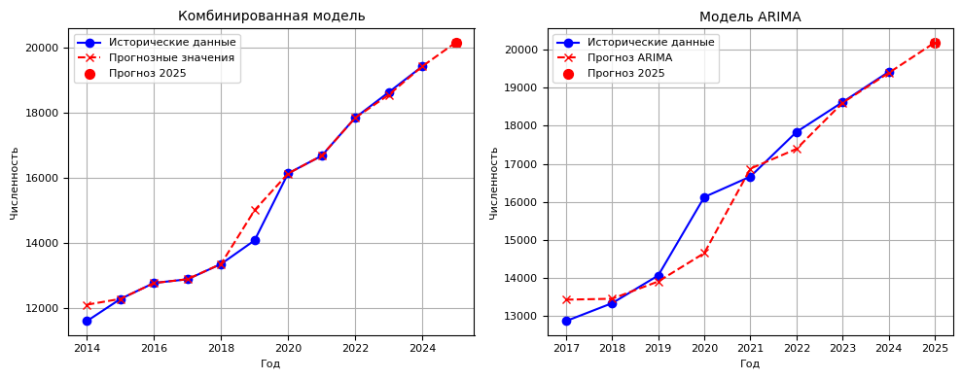

Рис. 1. Прогноз количества студентов 2-мя методами для НИУ «МЭИ»

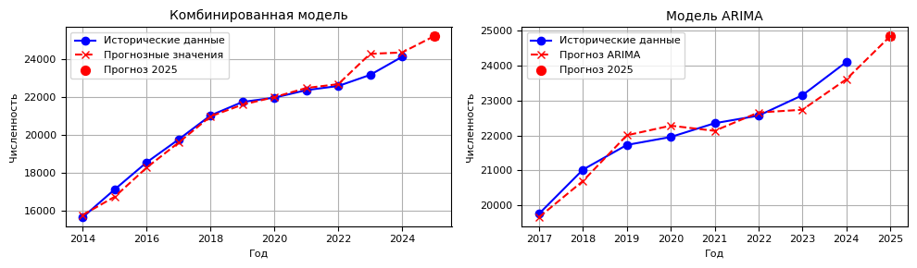

Рис. 2. Прогноз количества студентов 2-мя методами для МГТУ

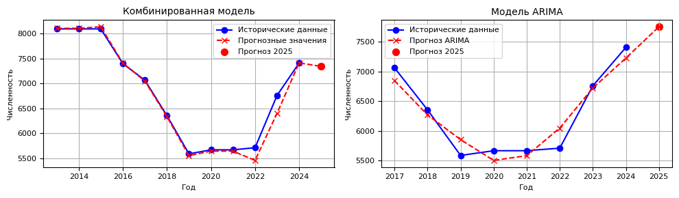

Рис. 3. Прогноз количества студентов 2-мя методами для МИФИ

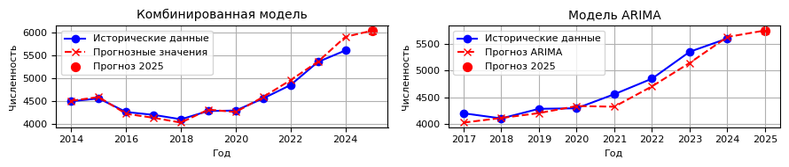

Рис. 4. Прогноз количества студентов 2-мя методами для МИЭТ

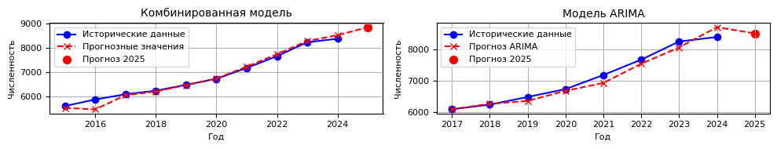

Рис. 5. Прогноз количества студентов 2-мя методами для МФТИ

Графики на основе модели ARIMA и комбинированной регрессионной модели (линейная регрессия + гребневая регрессия + SVR) показывают различия в прогнозах. Это связано с тем, что у каждой модели разный принцип работы. Методы на основе машинного обучения (комбинированная модель) имеют некоторые преимущества перед моделями ARIMA, так как оно позволяет учитывать больше факторов сразу, например, число иностранных студентов, доходы университета, научную работу, экономические показатели. Также регрессионные модели могут моделировать сложные связи между факторами, лучше работает с выбросами и мультиколлинеарностью благодаря регуляризации и ансамблевому подходу, и это позволяет точнее предсказывать число студентов в будущем. Для каждого высшего учебного заведения, которое участвовало в анализе, были выявлены факторы, которые могут повлиять на рост или падение количества студентов. Данные факторы представлены в таблице 2 [2-7].

Таблица 2 – Факторы, влияющие на рост или падение количества студентов

|  |  |  |
| --- | --- | --- |
| **ВУЗ** | **Рост/падение** | **Факторы, влияющие на рост/падение количества студентов** |
| НИУ «МЭИ» | Рост количества студентов | Академическая репутация (научные публикации, кадры РАН), новые программы (цифровое моделирование и др.), международное сотрудничество (66 стран, англоязычные курсы), инфраструктура (более 100 лабораторий, ТЭЦ, опытный завод), студенческая жизнь, цена на обучение ниже конкурентов [2-3] |
| МГТУ им. Баумана | Рост количества студентов | Престиж и ресурсы (30+ научных школ, современные лаборатории), спрос на инженерные программы (IT, автоматика), международные связи (157 вузов в 46 странах, двойные дипломы), сотрудничество с промышленностью (стажировки, проекты), научные лаборатории и исследовательские центры [4] |

Продолжение таблицы 2

|  |  |  |
| --- | --- | --- |
| **ВУЗ** | **Рост/падение** | **Факторы, влияющие на рост/падение количества студентов** |
| НИЯУ «МИФИ» | Падение количества студентов (но рост по ARIMA-модели) | Факторы, которые могут привести к падению: Смена образовательных приоритетов, рост бюджетных мест и снижение платной квоты  Факторы, которые могут привести к увеличению:  Госпрограммы («5-100», «Приоритет-2030»), имидж научного центра (ядерные, физические кафедры) [5] |
| НИУ «МИЭТ» | Рост количества студентов | Приоритет-2030 (финансирование исследований и инфраструктуры), инновационные курсы (кибербезопасность, нейроинтерфейсы), колледж электроники (подготовка техников, адаптация школьников), стипендии, гранты и другие привлекательные меры соцподдержки учащихся [6] |
| МФТИ | Рост количества студентов | Мировой уровень репутации, квантовые и AI-программы, англоязычное обучение (международные курсы, обмен), государственное финансирование (гранты, проекты), карьерные перспективы (высокий уровень трудоустройства) [7] |

## Выводы

Во этой главе представлены результаты прогнозирования численности студентов на 2025 год для пяти технических вузов с помощью модели ARIMA и комбинированной методики машинного обучения (линейная и гребневая регрессии, SVR). Прогнозы подтвердили общую тенденцию роста контингента, однако ML-модель показала большую точность и устойчивость — она учитывает внешние и внутренние факторы (академический престиж, международные связи и др.) и эффективно справляется с выбросами и мультиколлинеарностью. ARIMA, ориентированная только на временной ряд, игнорировала внешние изменени.

Анализ факторов выявил причины роста студентов во всех университетах, кроме МИФИ. В МИФИ уменьшение количества студентов объясняется корректировками в распределении бюджетных и платных мест. Тем не менее, в последнее время наблюдается положительная динамика, обусловленная государственными программами поддержки и укреплением репутации университета как крупного научного центра. Однако, все рассматриваемые ВУЗы имеют тенденцию к увеличению числа студентов, основными факторами роста являются развитие новых образовательных программ, активизация работы по привлечению иностранных студентов, укрепление материальной базы и увеличение финансирования, что в совокупности повышает привлекательность университета для поступающих [2-7].

Для прогнозирования численности студентов целесообразно применять методы машинного обучения, поскольку они позволяют быстро интегрировать новые данные и улучшать прогнозы на основе метрик качества.

## ЗАКЛЮЧЕНИЕ

В процессе прохождения практики удалось выполнить все цели, связанные с предсказанием количества студентов в крупных российских университетах и изучением причин, влияющих на изменения числа учащихся.

Основной задачей было предсказание числа студентов на 2025 год для университетов НИУ «МЭИ», МГТУ им. Баумана, НИЯУ «МИФИ», НИУ «МИЭТ» и МФТИ. Для этого применялись метод ARIMA и комбинированная модель машинного обучения. Получилось, что методы машинного обучения, благодаря их адаптивности и возможности принимать во внимание множество факторов, дают более точные и устойчивые прогнозы по сравнению с ARIMA, ориентированной лишь на динамику.

Анализ динамики численности студентов позволил определить причины, влияющие на рост или снижение этого показателя в различных университетах.

В итоге, практика помогла развить нужные практические умения и знания для работы в области анализа данных, применения методов прогнозирования и аналитики в бизнес-информатике. Полученные данные могут быть использованы для дальнейшего улучшения образовательной политики и управления университетами.

## СПИСОК ИСПОЛЬЗУЕМЫХ ИСТОЧНИКОВ

1. Мониторинг ВУЗов [Электронный ресурс] // МИЦ Эду. — URL: <https://monitoring.miccedu.ru/?m=vpo&ysclid=mcuxsvcxxq116832581> (дата обращения: 25.06.2025).
2. Официальный сайт НИУ «МЭИ» [Электронный ресурс] // НИУ «МЭИ». — URL: <https://mpei.ru/Pages/default.aspx> (дата обращения: 27.06.2025).
3. Информационно-вычислительный центр НИУ «МЭИ» [Электронный ресурс] // НИУ «МЭИ». — URL: <https://mpei.ru/Structure/uchchast/icc/Pages/default.aspx> (дата обращения: 27.06.2025).
4. Официальный сайт МГТУ им. Баумана [Электронный ресурс] // МГТУ им. Баумана. — URL: <https://bmstu.ru/?amp&&ysclid=mcuxx1urrs959924597> (дата обращения: 01.07.2025).
5. Официальный сайт НИЯУ «МИФИ» [Электронный ресурс] // НИЯУ «МИФИ». — URL: <https://mephi.ru/> (дата обращения: 01.07.2025).
6. Официальный сайт НИУ «МИЭТ» [Электронный ресурс] // НИУ «МИЭТ». — URL: <https://www.miet.ru/> (дата обращения: 01.07.2025).
7. Официальный сайт МФТИ (НИУ) [Электронный ресурс] // МФТИ. — URL: <https://mipt.ru/> (дата обращения: 01.07.2025).